ОБРАЗ И ПОДОБИЕ
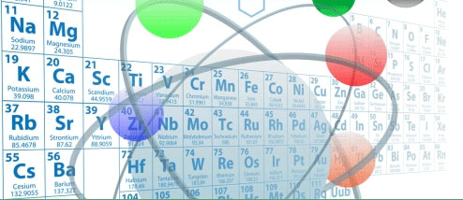
АМД- литиевый сектор

В периоде от 1 секунды до 3-х минут после Большого Взрыва, в первичном нуклеосинтезе, при создании Вселенной использовалось всего 9 или 10 изотопов. Изотоп 7Li является одним из них, по крайней мере, так величайшие ученые современности считают. Хотя, чего уж там было подсчитывать, коли литий стоит под номером три в периодической системе Д.И. Менделеева? Как я уже написал, что в начальную структуру информационного атласа человека войдут только первые восемь элементов, и меня оно вполне устраивает. Известно, что некоторое количество изотопа 6Li, как минимум в десять тысяч раз меньшее, чем 7Li, и он также образован в первичном нуклеосинтезе, посему не исключается двойное значение при подобной калькуляции. Но не суть важно, плюс один или минус два атома в «Империи Его Величества Количества», главное, что в основу мироздания заложены не какие-нибудь сумасшедшие числа да формулы. Да-да. При комнатной температуре, и при более детальном исследовании, цифра восемь явно себя проявляет, ибо металлический литий не при Большом… «Бабханизме», конечно же, а именно при комнатной температуре, имеет кубическую объёмно-центрированную решётку и его координационное число – восемь! Если объединить в основании между собой восемь трехгранных пирамид, то получим обыкновенный кубик. Но если срезать с него по восемь углов, получим кубо-о-о-о-октаэдр. Все просто, как в детском садике! Посмотрите сюда:
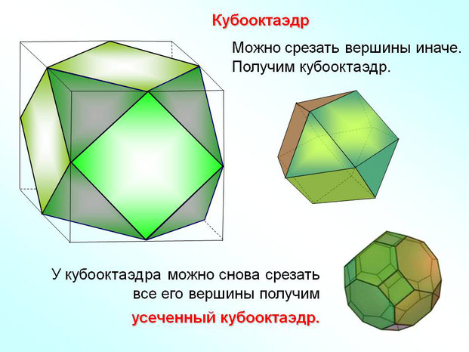
Почему такое «математическое обрезание» важно? Потому что оплодотворенная яйцеклетка имеет аналогичное форматирование, и весь период человеческой жизни до 120 лет разграничивается с помощью восьми годиков. Далее узнаём, что устойчивой кристаллической формой лития является гексагональная плотноупакованная структура, в которой каждый его атом имеет 12 ближайших соседей, расположенных в вершинах… о-о-о-кубо-о-о-о-октаэдра! Получается вот такая первозданная молекула. Ура-а-а-а!!! Но именно данная структура отражается на молекуле ДНК в формировании жидких кристаллов из додекаэдров, у которых по 12 граней, и основным элементом там является пентаграмма, то есть моносахарид пентоза.
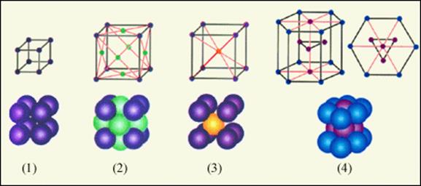
Кристаллические решетки: 1 – простая кубическая решетка; 2 – гранецентрированная кубическая решетка;
3 – объемноцентрированная кубическая решетка; 4 – гексагональная решетка.

Вспоминаем сейчас про пентаграмму или про пять видов расположения точек на «плоскости Браве», а затем и сингонию в одноименной «решетке Браве». Сингония, напомню вам, переводится, как «согласно», «вместе», «рядом», или дословно, как «сходно-угольность». И она является классификацией кристаллографических групп симметрии в решетках кристаллов всех времен и народов, конечно в зависимости от системы координат. Группы симметрии с единой координатной системой объединяются в единую сингонию. А кристаллы, независимо от их красоты и разнообразия, принадлежащие к одной и той же сингонии, имеют подобные углы и рёбра элементарных, первозданных ячеек.
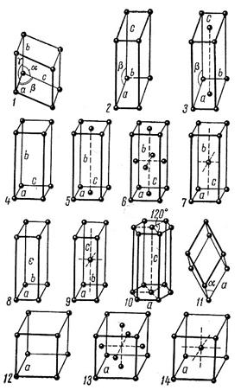
Их всего 14 возможных видов, расположенных в элементарной ячейке кристалла.
Кристаллические решетки могут складываться из нескольких решеток, как бы вставленных одна в другую.
Они являются основой для структурно-симметричного описания всех кристаллов.

Литий проникает в решётки пироксенов, силикатов и амфиболов. Или их формирует? Предположим, что он создает кальций содержащие, кремне-кислородные, или щелочные произведения. Он лепит, творит, малюет магнезиально-железистые, реже сложные алюмо-силикаты кальция, которые величаются обыкновенной роговой обманкой. Почему так, я не знаю? Могу только сказать, что слово «амфиболы» происходит от древнегреческого — двусмысленный, неясный. Значит, названы кристаллы так, по всей видимости из-за сложного переменного состава. Это группа породообразующих минералов подкласса ленточных… Ой, чуть не написал… червей. Ну, вот, что значит профессиональная вредность! Ну, конечно же ленточных силикатов! Они кристаллизуются в моноклинной и ромбической системах, образуя призматические кристаллы. В основе кристаллической структуры амфиболов, как и всех силикатов, лежат кремне-кислородные тетраэдры, соединённые между собой через 2 или 3 общих иона кислорода в непрерывную ленту. Ну, конечно, опять в названиях язык сломишь, но посмотрите, какая красота в данной схеме получается!
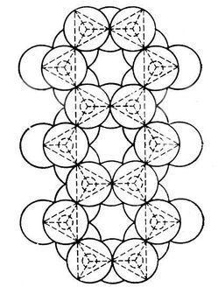
«Эти кристаллы бывают уплощенными, очень тонкими в виде пластинок, другие с углами, срезанными четырьмя гранями, третьи напоминают куб, вершины которого срезаны маленькими треугольными гранями тетрагональной пирамиды. Так же довольно распространены кристаллы в виде квадратной би-пирамиды с заостренными вершинами и сильно развитым основанием. Амфиболы имеют вытянутый, вплоть до игольчатого, реже короткостолбчатый облик кристаллов, совершенную призматическую спайность, псевдогексагональную форму поперечного сечения. Главным мотивом структуры пироксенов являются цепочки тетраэдров, вытянутые по оси. Тетраэдры в пироксенах в виде цепочек поочередно направлены в разные стороны. У других цепочечных силикатов период повторяемости звеньев обычно больше». Мм… да. Ох, уж этот язычок! Но кристаллы могут иметь значительные размеры; быть бесцветными и прозрачными. Согласно каталогу минералов, амфиболы-силикаты являются самоцветами мира! Она ка-а-а-к! Наиболее изящными и интересными для коллекционирования считаются розовые, зеленые и лазурно-голубые. И…? Да лучше один раз увидеть, и у себя их поиметь, чем сто раз об этих уникальных литиевых произведениях в научной литературе читать:
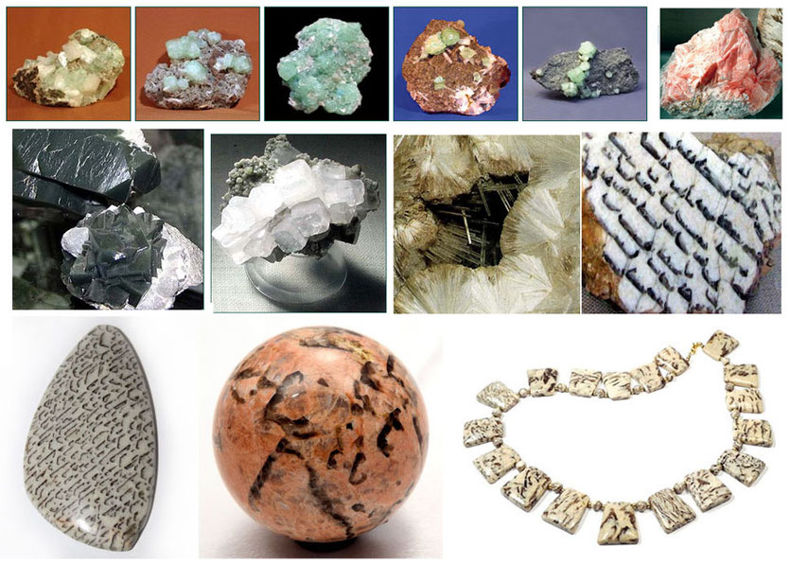
Когда под грозными небесами на планете Земля плавился гранит, ассиметричные кристаллы кварца, располагаясь внутри гранита-пегматита, застыли на веки вечная и выглядят сейчас, как древне-библейские скрижали, отчего и произошло название этого минерала — пегмати́т или письменный гранит. Это одна из наиболее декоративных разновидностей высокохудожественных произведений лития! Его еще называют вполне официально — еврейским камнем, поскольку сформировавшийся рисунок больше напоминает арабские письмена, а может быть германские руны, персидскую клинопись, родовой фамильный знак или тамгу, математические формулы или даже «азбуку Морзе». Информационные опечатки лития здесь более, чем очевидны.

Однако библейское чудо заключается еще и вот в чем…. Литий относится к металлам, но он весьма пластичен и вязок, легко режется ножом. У него самая низкая плотность среди всех металлов, почти в два раза меньше плотности воды. Вследствие чего он всплывает не только в воде, но и в керосине. Да-да, соединения лития используются для получения пластичных смазок. Ну, представьте себе, что берете хлеб и мажете на него… масло. Либо смазываете маслом больное место и все прошло! Есть такие препараты, есть. Литий образует многочисленные литийорганические соединения, что определяет его большую роль в органическом синтезе. Однако важнейшее применение – ядерная энергетика. Добавка 0,04% лития к свинцово-кальциевым подшипниковым сплавам повышает их твёрдость в десятки раз и понижает трение. Это ли не техногенная магия? Неправильный водород сталь разрушает, а литий с точностью до наоборот, металлы усиливает! Хорошо известны алюминиевые сплавы, содержащие всего 0,1% лития, с названиями аэрон и склерон. Помимо лёгкости, они обладают высокой прочностью, пластичностью, стойкостью против коррозии и очень перспективны для авиастроения. Литий используется при изготовлении регулирующих стержней в системе защиты атомных реакторов. Жидкий литий (в виде изотопа 7Li) используется там же в качестве теплоносителя. А у нас чего?

Во взрослом организме содержится небольшое количество лития – примерно 70 мг, но это жизненно важная величина. Литий можно обнаружить в щитовидной железе, лимфоузлах, сердце, печени, легких, кишечнике, плазме крови, надпочечниках, а также в малых концентрациях в других органах и тканях. За одни сутки в организм человека поступает приблизительно 100 мкг лития, но точная доза, необходимая человеку на данный момент, не определена. И если «очень ву-у-у-умные фармацевтические головы» пишут, что беременным женщинам препараты лития вообще противопоказаны, это правильно, но в случаях, если речь идет о лекарствах, поскольку ежедневное поступление лития в человеческий организм в указанной микродозе никто и ничем не отменяет, а если отменяет, то это, ой, как плачевно заканчивается. Основной источник лития для человека – это питьевая вода, а также морская и каменная соль. Но в небольших количествах он содержится и в помидорах, картофеле, мясе и печени животных, рыбе, яйцах и молочных продуктах. Больше всего литий накапливают морские растения – бурые и красные водоросли.
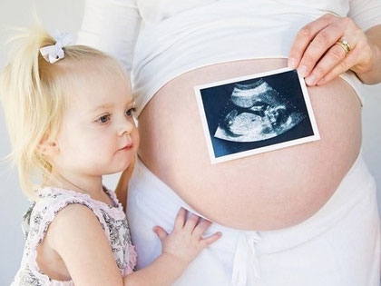

Впервые соли лития были использованы в научной медицине в 1859 году для лечения подагры, поскольку в лабораторных условиях они повышают растворимость кристаллов мочевой кислоты. Нет, не так. Правильней сейчас сказать, литий изначально способен видоизменять любую кристаллическую решетку, устраняя все ее дефекты. Представление о том, что литий способствует растворению уратов, накопление которых в организме считалось причиной многих болезней, привело к появлению множества «тоников». Пейте на здоровье, но не путайте с нормотимиками. Это уже лекарственные средства, стабилизаторы настроения к которым соли лития относятся. Нормотимики — группа психотропных препаратов, обладающих способностью стабилизировать настроение у психически больных, прежде всего у больных аффективными расстройствами, таких, как биполярные аффективные расстройства, рекуррентная большая депрессия, циклотимия, дистимия, шизоаффективные расстройства. Литий в состоянии профилактировать (полностью предотвращать) или смягчать и укорачивать рецидивы (фазы) аффективных расстройств, тормозить прогрессирование болезни и развитие «быстрого цикла» смены фаз. Нормотимики также обладают способностью смягчать «острые углы характера», раздражительность, неуживчивость, вспыльчивость, импульсивность, дисфорию у пациентов с различными психическими отклонениями.

В 1949 году в Австралии Джон Кейд проводил эксперименты, которые показали, что инъекции карбоната лития оказывают на животных сильный успокаивающий эффект. После тестирования лития на себе (чтобы показать его безопасность для человека), Кейд начал в небольших объёмах проводить исследования действия лития (цитрата и карбоната) на некоторых своих пациентах с диагнозом мании, шизофрении и депрессии, и в случае мании получил выдающиеся результаты. Успокаивающий эффект был настолько сильным, что Кейд предположил, что мания вызывается дефицитом лития в организме. При всех аффективных расстройствах лечение препаратами лития достоверно снижает частоту самоубийств. По данным исследований, после отмены лития маниакальные или депрессивные эпизоды могут возобновиться, даже если на протяжении года состояние было стабильным. После внезапного прекращения приёма лития чаще возникают маниакальные состояния.

При классических маниях препараты лития оказывают наиболее выраженное терапевтическое действие, но они малоэффективны при «смешанных» состояниях, при гневливой мании, тревожной мании, ажитированной депрессии. Это мании, протекающие с негативно приподнятым настроением, в структуре которой значительно выражены или даже выступает на первый план раздражительность, вспыльчивость, гневливость, конфликтность, ревность и т.д. Гневливая мания чаще наблюдается у пациентов в пожилом и старческом возрасте или у психопатических пациентов с чертами аффективной возбудимости, параноидности, антисоциальности. Почему им данные препараты не помогают? Потому, что такие граждане в первую очередь вышибают литий из организма других людей. Ничуть не меньше. Итак, я вроде бы все сказал…. Да! Осталось отразить норму и патологию на пентаграфических диаграммах:
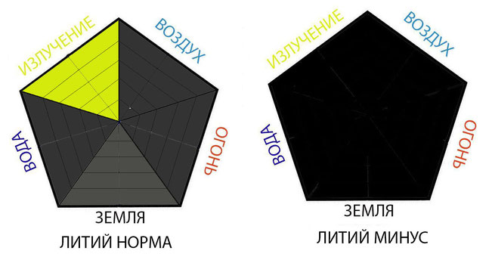
Что при нормализации здоровья можно выбрать? К примеру, носить на себе драгоценные украшения из самоцветов. Либо опять же, принимать литий с продуктами питания или с питьевой водой, пить «тоники», купаться в минеральных источниках, либо употреблять соли лития в виде разрешенных и апробированных медикаментозных препаратов. Но почему, глядя на эту диагностическую схему не задуматься об истинной причине дефицита лития в человеческом организме? Ведь получается так, как при сахарном диабете, там глюкоза не усваивается, а здесь литий. Причем, у каждого он свой. В любой клеточке третий элемент формирует абсолютно идеальный цитоскелет; в межклеточном пространстве он с начала формирования эмбриональных листков заведует фибронектином. У взрослого организма создает абсолютно здоровые мезенхимальные и соединительно-тканные взаимодействия. В каждом органе он сохраняет абсолютно здоровую структуру. Идеальная костно-мышечная система «ногами растет» из этого атомного уровня. В центральной нервной системе литий приводит к гармоничным структурным взаимоотношениям и дремучий нейролес превращается райский сад.

Да-да, супрамолекулярные структуры тоже берут с него пример! А если лития в том или ином месте не оказывается (по разным на, то причинам), то возникают какие угодно структурные схемы или связи, но как говорили древние «Tercium non datum» - третьего не дано. Либо идеальная гармония, либо ее нет. Посему, ситуация с литием на диагностической пентаграмме складывается в точности такая же, как и с гелием. Правда здесь двойной сектор, ЗЕМЛЯ и ИЗЛУЧЕНИЕ, ибо литий, как структурный элемент, формирующий идеальные кристаллические решетки в минералах, имеет в точности такую же реализацию в биологических кристаллах, но без идеальной программы, в него заложенной с самых библейских времен, когда плавился гранит, никаких драгоценностей и нигде бы не появлялось. Верните свой, первозданный третий элемент, и он станет усваиваться. И если сказано в Священном Писании, что человек создан по образу и подобию Творца, то это про литий!

(продолжение следует)

30 июня 2016 г.

